使用谷歌chrome浏览器，网址：电气工程实验中心网站左下角“在线选课系统”<http://eeilab.sjtu.edu.cn/>

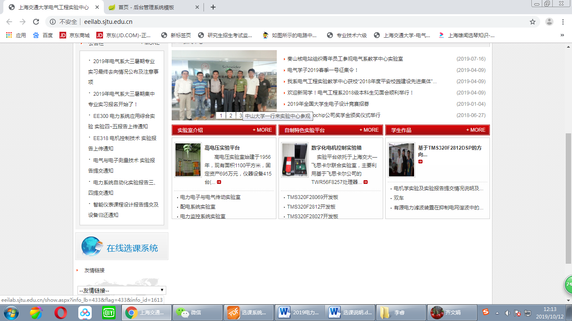

1 用户注册

学生在使用本系统之前首先需要进行用户注册，在图所示界面设置登录用户名和密码，并输入个人信息完成注册。学生在登录界面输入正确登陆信息后能够进入学生用户系统界面，如图1所示。**学生个人信息必须真实，否则无法给出成绩。**

2 课程维护

如果学生用户是首次登录系统，首先需要完成课程维护。本系统主要针对实验课的预约选课，每位学生的实验课教师与专业课教师不同，为了方便后续实验选课和成绩管理，学生用户必须要在**“授课教师”**一栏录入专业课程**任课教师**的信息，如图2所示学生用户需要在授课教师的下拉菜单中进行选择，**否则无法向任课老师提交成绩**。

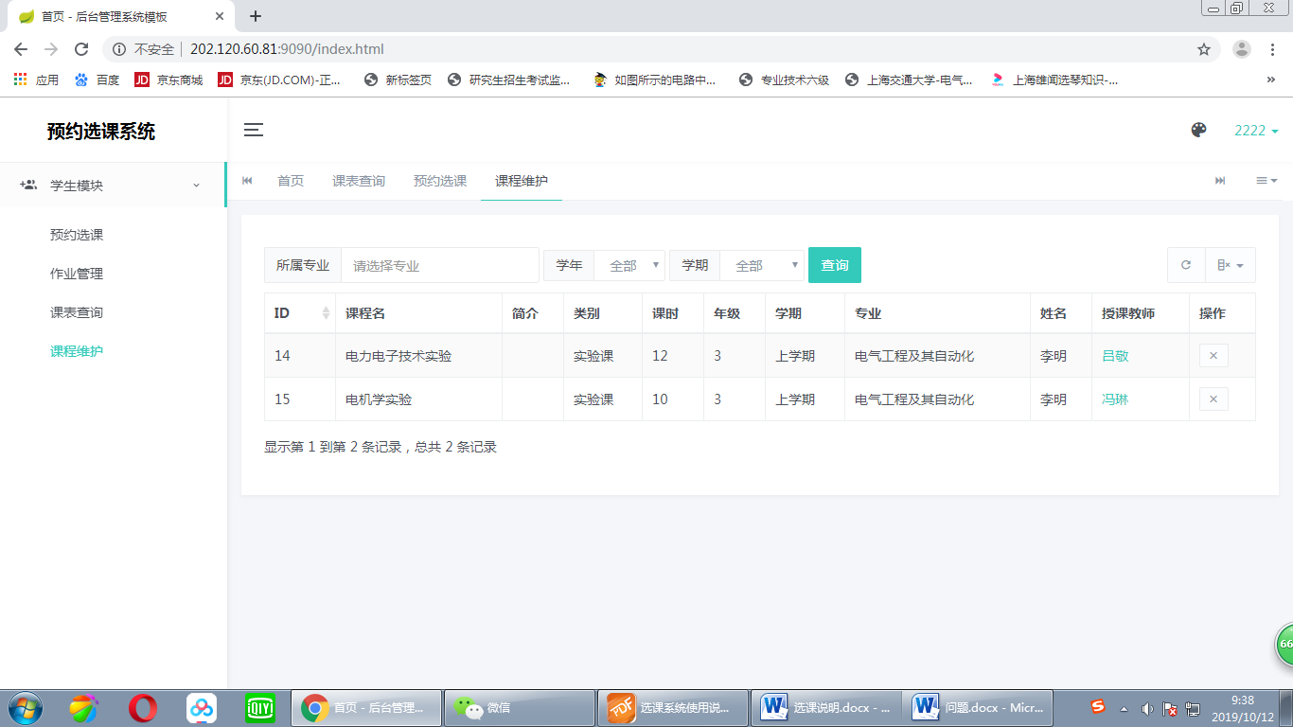

3预约选课

**完成课程维护功能后，学生用户可以正常进行预约选课。**

图3为“待选列表”功能，图4 为“已选列表”功能。学生用户可以在“待选列表”中，根据课程名称对教师发布的实验课程进行筛选，在显示可选的实验课程中进行选课操作，在“已选列表”中对已经选上的实验课程进行查看退选操作。当距离实验开始不足24小时，则无法进行选课、退课操作，当已选人数与容纳人数相等时无法选课。已经结束的实验课程不在列表中显示，无法进行选课操作。

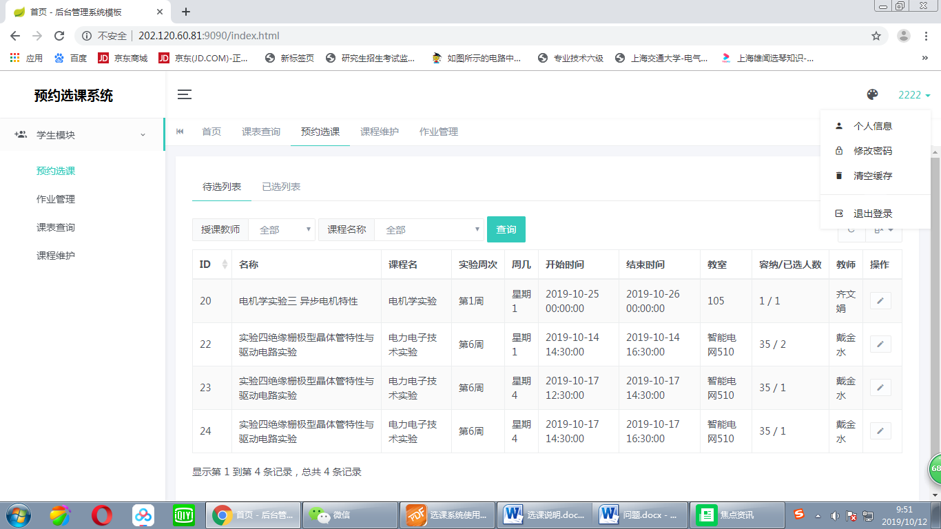

图3

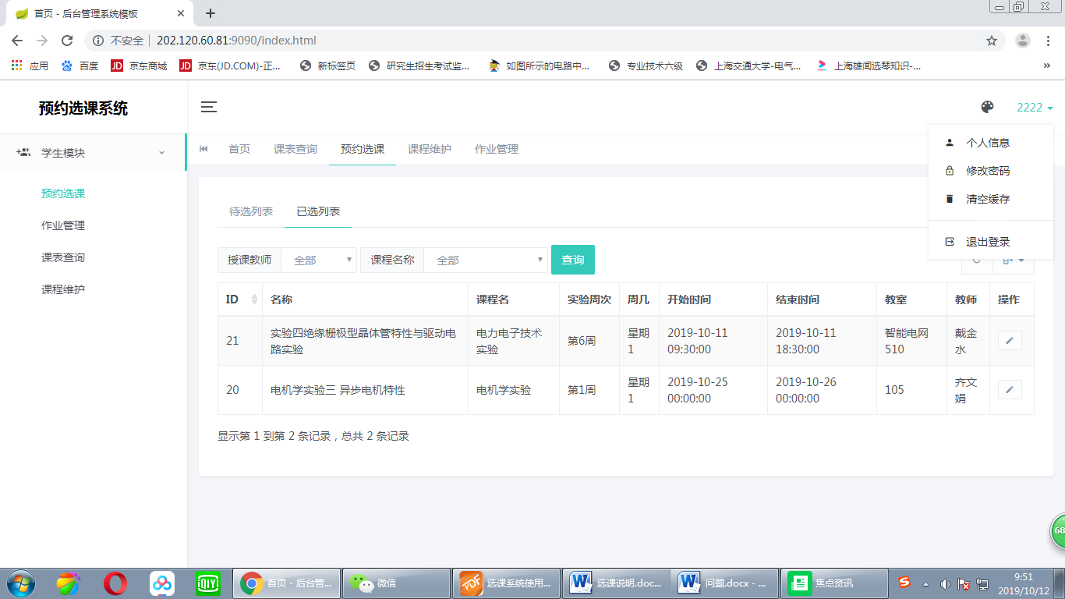

图4

学生选课后需要备注时示例如下：

